L’étude des fossiles au C III. (3/3)
Intervention de Mme Maréchal – PIUFM Biologie. Janvier 2002

Introduction.

Présentation de 3 séquences réalisables avec des élèves de CIII autour du thème : Les fossiles.

- Qu’est-ce qu’un fossile ?
- Comment se forme un fossile ?
- Sur quoi nous renseigne un fossile ?

L’esprit de ces séquences étant de montrer que l’on peut mener une investigation autrement que par l’expérimentation.

1 – Qu’est-ce qu’un fossile ?
A – Evaluer les représentations initiales.
B – Présentation de fossiles et de non-fossiles (8 pièces par groupes de 4).
C – Lecture des Clés de détermination (Doc. C1 et C2).

2 – Comment se forme un fossile ?

A – Au CE 2, on en restera à obtenir une empreinte ou un moulage.

- L’élève a des difficultés à concevoir la transformation.
- Il y a eu un changement d’état de la roche dans laquelle on trouve le fossile.
I l est possible de le matérialiser avec des moulages de plâtre.
- On ne peut obtenir des fossiles que si le matériau de base est mou et qu’il durcit par la suite.

B – Au CM, on peut envisager la présentation d’un modèle de sédimentation.

- Outre le passage d’un milieu mou à un milieu dur, on constatera que la transformation prendra du temps.

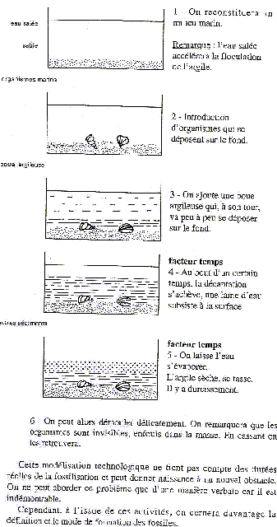

- Il est possible d’établir un parallèle entre le modèle de sédimentation et les scénarii présents dans les manuels. (Ex : Gulliver CIII)

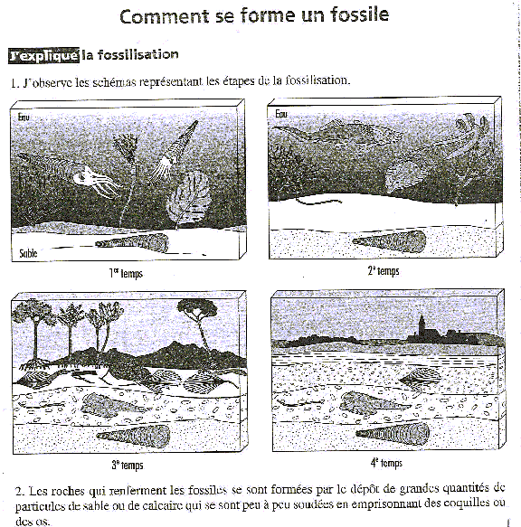

3 – Quels renseignements nous apporte l’étude des fossiles ?
NB : Cette séquence serait basée sur l’étude de textes documentaires.

- Obtenir des informations sur notre région.
- Définir le milieu de vie des animaux et des plantes fossilisés.
- Reconstituer l’histoire du monde vivant (Frise des temps géologiques).

